附件

目录

一、中注协“行业管理信息系统”····················1

二、省注协“公共服务平台”························4

**服务热线：**

中注协“行业管理信息系统”：（010）88250337/38；

北京国家会计学院：400-063-0318；

上海国家会计学院：400-900-5955；

厦门国家会计学院：（0592）2578336；

东奥会计网校：400-627-5599/5566；

正保会计网校：400-810-4588；

省注协人才培养部：（020）83063571。

一、中注协“行业管理信息系统”操作指引

**1.登录界面**

可通过中注协官网首页跳转或输入网址（https://cmis.cicpa.org.cn）登录中注协“行业管理信息系统”，若登录遇到问题，可咨询中注协信息技术部：（010）88250337/0338。

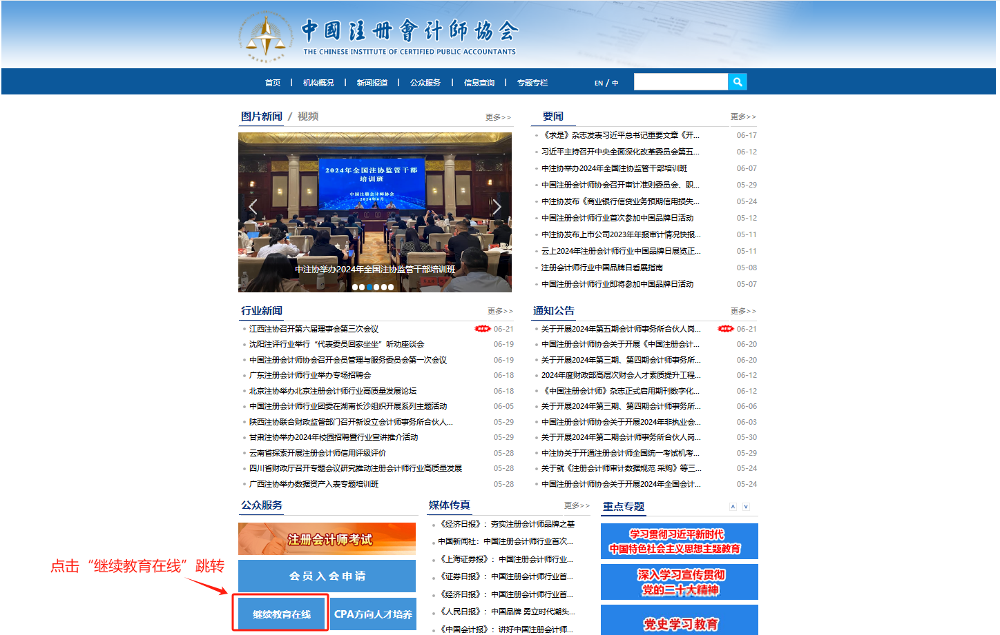

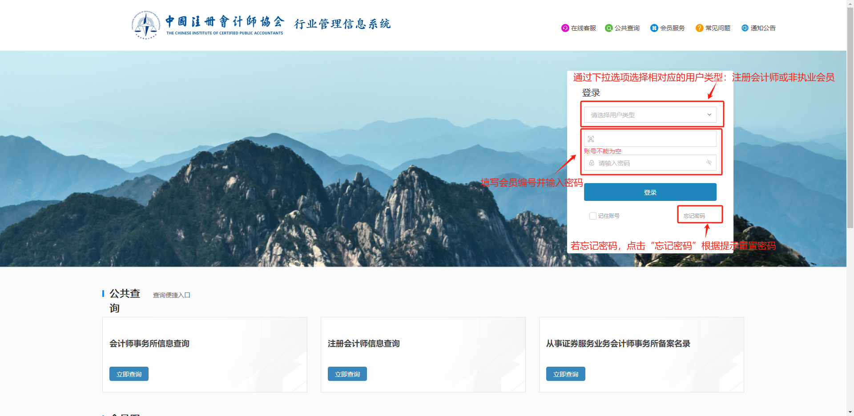

**2.“继续教育在线”入口**

从页面选择一家网校进行学习，一旦选择当年不可更改。

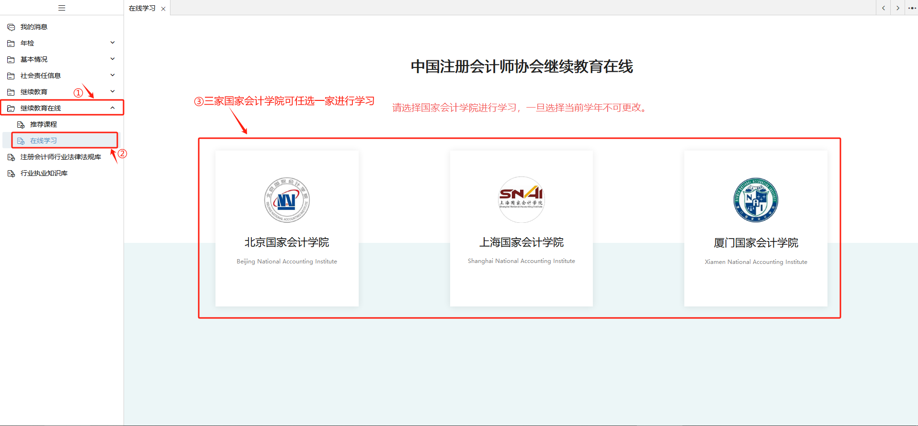 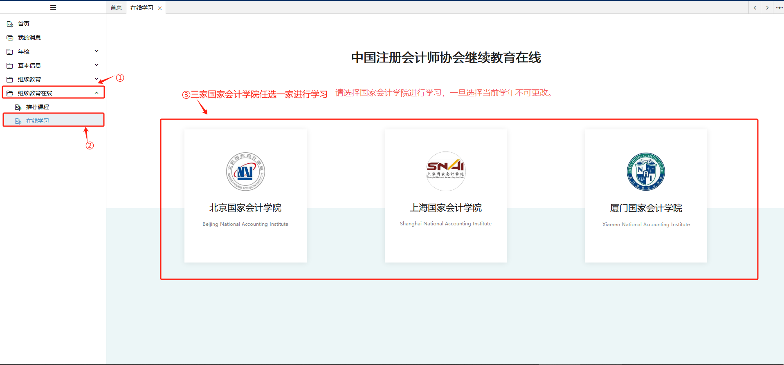

**3.课程评价**

每节课完成学习须进行“评价”，未进行评价的课程学时不予记录。

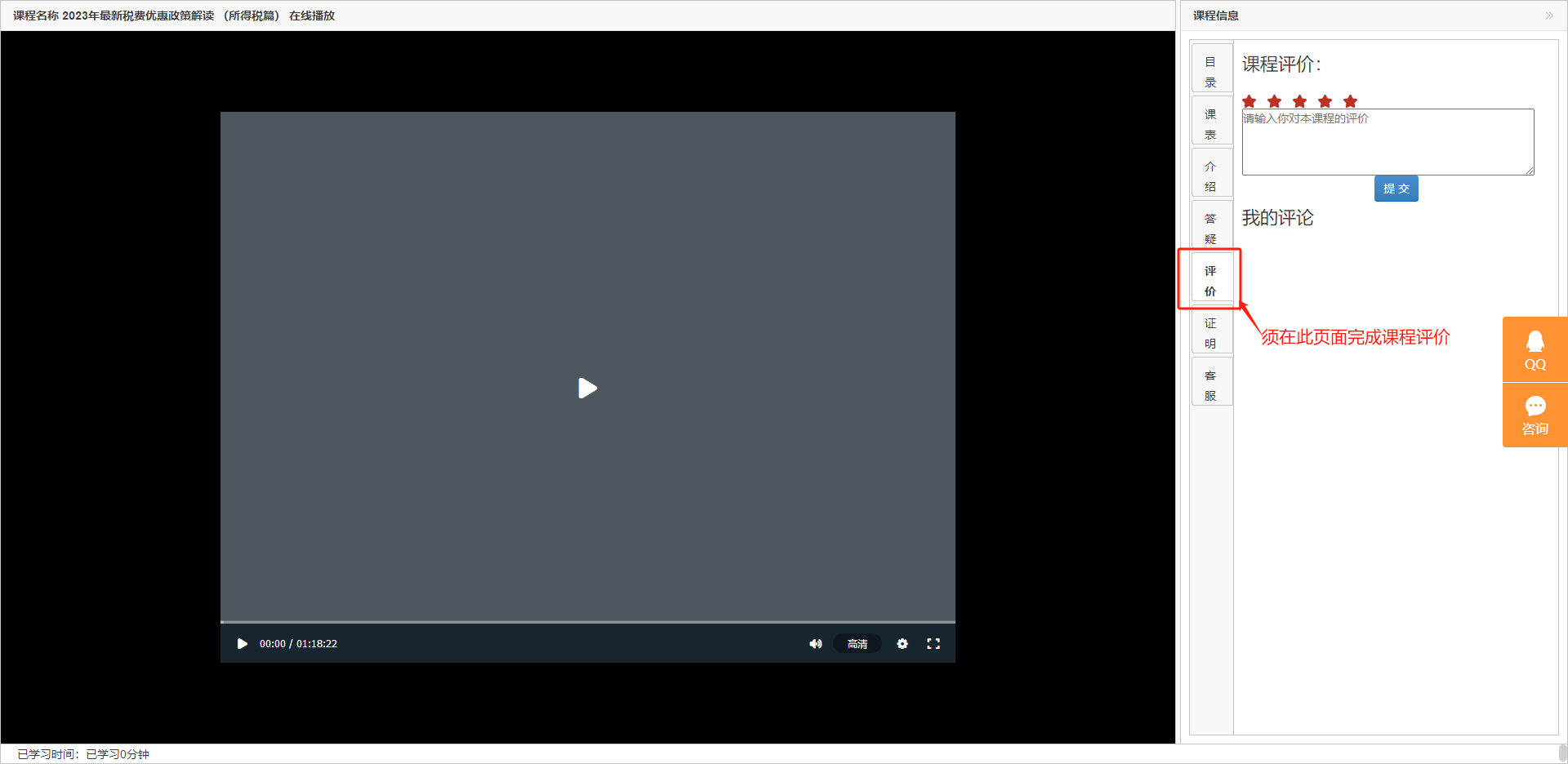

**4.学时查询**

课程完成后，次日可查询学时情况，如有疑问可咨询所选国家会计学院热线电话。

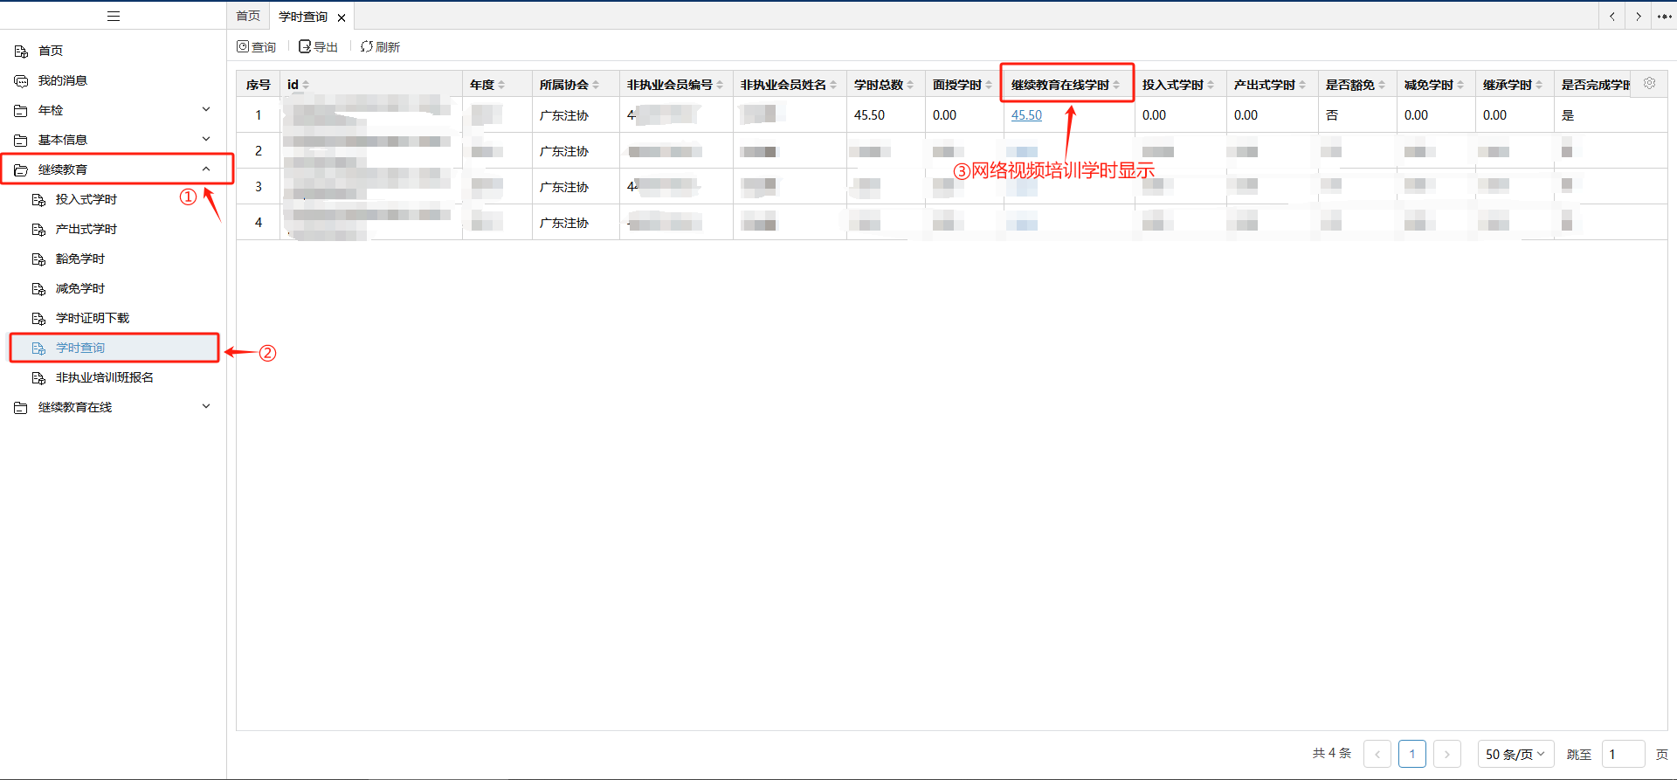

二、省注协“公共服务平台”操作指引

**1.登录界面**

可通过省注协官网首页跳转或输入网址（http://public.gdicpa.org.cn/gdicpa/common/login.do）登录省注协“公共服务平台”，若登录遇到问题，可咨询铭太服务热线：（020）38378976。

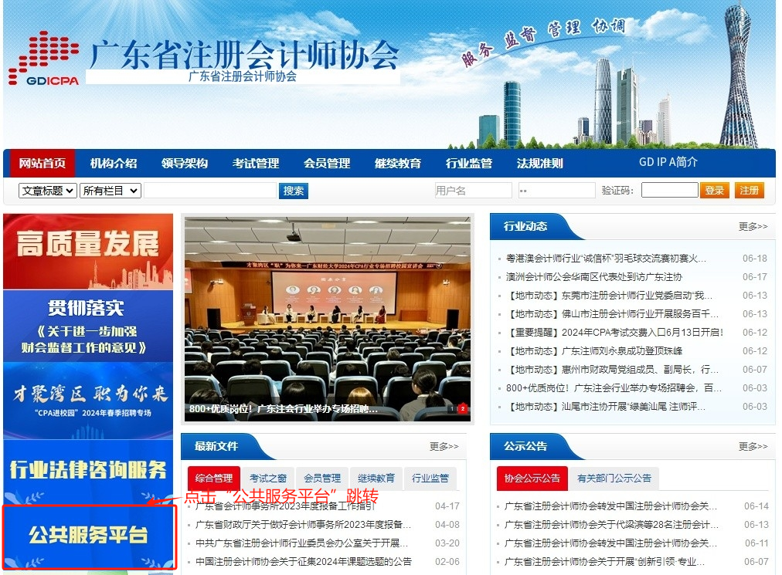

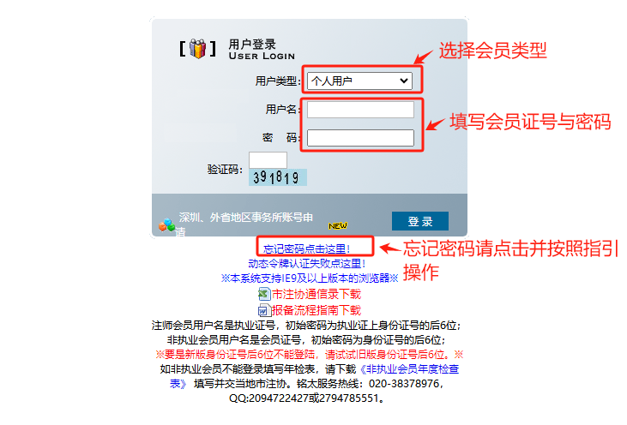

**2.“继续教育在线”入口**

从页面选择一家网校进行学习，一旦选择当年不可更改。

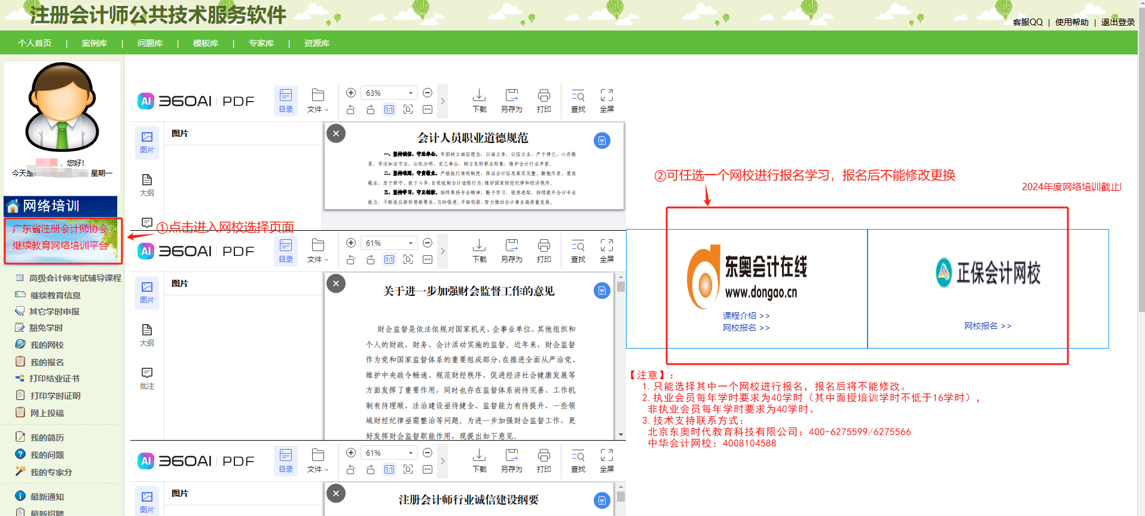

**3.课程考试**

课程完成学习后须进行考试，未进行考试的课程学时不予记录。具体问题可咨询：400-627-5599/66（东奥会计网校）、400-810-4588（正保会计网校）。

**4.学时查询**

在省注协“公共服务平台”完成课程学习后，相关学时将于次年年初统一导入中注协“行业管理信息系统”。